Poročilo o laboratorijskem delu:

Primerjava strukture in funkcije

# Uvod:

[**Živalsko**](http://sl.wikipedia.org/wiki/%C5%BDivali)[**kraljestvo**](http://sl.wikipedia.org/wiki/Kraljestvo_%28biologija%29) je razdeljeno (po [Haecklu](http://sl.wikipedia.org/w/index.php?title=Ernst_Haeckel&action=edit), [1894](http://sl.wikipedia.org/wiki/1894)) na:

[Deblo](http://sl.wikipedia.org/wiki/Deblo_%28biologija%29) [**spužve**](http://sl.wikipedia.org/wiki/Spu%C5%BEve) ([znanstveno](http://sl.wikipedia.org/wiki/Znanost) [latinsko](http://sl.wikipedia.org/wiki/Latin%C5%A1%C4%8Dina) [ime](http://sl.wikipedia.org/wiki/Ime) Porifera)

* + - [razred](http://sl.wikipedia.org/wiki/Razred_%28biologija%29) [apnenjače](http://sl.wikipedia.org/w/index.php?title=Apnenja%C4%8De&action=edit) (Calcarea)
    - razred [kremenjače](http://sl.wikipedia.org/w/index.php?title=Kremenja%C4%8De&action=edit) (Hexactinellida)
    - razred [roženjače](http://sl.wikipedia.org/w/index.php?title=Ro%C5%BEenja%C4%8De&action=edit) (Cornacuspongia)

Deblo [**mnogoceličarji**](http://sl.wikipedia.org/wiki/Mnogoceli%C4%8Darji) (Eumatozoa)

* [poddeblo](http://sl.wikipedia.org/wiki/Poddeblo_%28biologija%29) [ožigalkarji](http://sl.wikipedia.org/wiki/O%C5%BEigalkarji) (Cnidaria)
  + - razred [koralnjaki](http://sl.wikipedia.org/w/index.php?title=Koralnjaki&action=edit) (Anthozoa)
    - razred [klobučnjaki](http://sl.wikipedia.org/w/index.php?title=Klobu%C4%8Dnjaki&action=edit) (Scyphozoa)
    - razred [trdoživnjaki](http://sl.wikipedia.org/w/index.php?title=Trdo%C5%BEivnjaki&action=edit) (Hydrozoa)🡪 Zeleni trdoživ
* poddeblo [rebrače](http://sl.wikipedia.org/w/index.php?title=Rebra%C4%8De&action=edit) (Ctenophora)
* poddeblo [ploščati črvi](http://sl.wikipedia.org/w/index.php?title=Plo%C5%A1%C4%8Dati_%C4%8Drvi&action=edit) (Plathelminthes)
  + - razred [vrtinčarji](http://sl.wikipedia.org/w/index.php?title=Vrtin%C4%8Darji&action=edit) (Turbellaria)🡪 Vrtinčar
    - razred [sesači](http://sl.wikipedia.org/wiki/Sesa%C4%8Di) (Trematoda)
    - razred [trakulje](http://sl.wikipedia.org/wiki/Trakulje) (Cestoda)
* poddeblo [nitkarji](http://sl.wikipedia.org/wiki/Nitkarji) (Nemertea)
* poddeblo [valjasti črvi](http://sl.wikipedia.org/wiki/Valjasti_%C4%8Drvi) (Aschelminthes)
* poddeblo [ježerilci](http://sl.wikipedia.org/w/index.php?title=Je%C5%BEerilci&action=edit) (Acanthocephala)
* poddeblo [mahovnjaki](http://sl.wikipedia.org/w/index.php?title=Mahovnjaki&action=edit) (Bryozoa)
* poddeblo [ramenonožci](http://sl.wikipedia.org/w/index.php?title=Ramenono%C5%BEci&action=edit) (Brachiopoda)
* poddeblo [pršivci](http://sl.wikipedia.org/w/index.php?title=Pr%C5%A1ivci&action=edit) (Sipunculoidea)
* poddeblo [zvezdaši](http://sl.wikipedia.org/w/index.php?title=Zvezda%C5%A1i&action=edit) (Echiuroidea)
* poddeblo [podkovnjaki](http://sl.wikipedia.org/wiki/Podkovnjaki) (Phoronida)
* poddeblo [mehkužci](http://sl.wikipedia.org/w/index.php?title=Mehku%C5%BEci&action=edit) (Mollusca)
  + - razred [bokoživčniki](http://sl.wikipedia.org/w/index.php?title=Boko%C5%BEiv%C4%8Dniki&action=edit) (Amphineura)
    - razred [zobati polžki](http://sl.wikipedia.org/w/index.php?title=Zobati_pol%C5%BEki&action=edit) (Scaphopoda)
    - razred [polžki](http://sl.wikipedia.org/w/index.php?title=Pol%C5%BEki&action=edit) (Gastropoda)
    - razred [školjke](http://sl.wikipedia.org/w/index.php?title=%C5%A0koljke&action=edit) (Lamellibranchiata)
    - razred [glavonožci](http://sl.wikipedia.org/w/index.php?title=Glavono%C5%BEci&action=edit) (Cephalopoda)
* poddeblo [kolobarniki](http://sl.wikipedia.org/wiki/Kolobarniki) (Annelida)
  + - razred [prakolobarniki](http://sl.wikipedia.org/w/index.php?title=Prakolobarniki&action=edit) (Archiannelida)
    - razred [mnogoščetinci](http://sl.wikipedia.org/wiki/Mnogo%C5%A1%C4%8Detinci) (Polychaeta)
    - razred [maloščetinci](http://sl.wikipedia.org/w/index.php?title=Malo%C5%A1%C4%8Detinci&action=edit) (Oligochaeta)🡪 Deževnik
    - razred [pijavke](http://sl.wikipedia.org/wiki/Pijavke) (Hirudinea)
* poddeblo [členonožci](http://sl.wikipedia.org/wiki/%C4%8Clenono%C5%BEci) (Arthropoda)
  + [veja](http://sl.wikipedia.org/w/index.php?title=Veja_%28biologija%29&action=edit) [krempljičarji](http://sl.wikipedia.org/w/index.php?title=Kremplji%C4%8Darji&action=edit) (Onychophora)
  + veja [trikrparji](http://sl.wikipedia.org/wiki/Trikrparji) (Trilobita)
  + veja [pipalkarji](http://sl.wikipedia.org/w/index.php?title=Pipalkarji&action=edit) (Chelicerata)
    - razred [praskrlupinarji](http://sl.wikipedia.org/w/index.php?title=Praskrlupinarji&action=edit) (Merostomata)
    - razred Pycnogondina
    - razred [pajkovci](http://sl.wikipedia.org/wiki/Pajkovci) (Arachnida)
  + veja [jezičkarji](http://sl.wikipedia.org/w/index.php?title=Jezi%C4%8Dkarji&action=edit) (Pentastomida)
  + veja [počasniki](http://sl.wikipedia.org/w/index.php?title=Po%C4%8Dasniki&action=edit) (Tardigrada)
  + veja Mandibulata
    - razred [raki](http://sl.wikipedia.org/w/index.php?title=Raki&action=edit) (Crustacea)
      * [podrazred](http://sl.wikipedia.org/wiki/Podrazred_%28biologija%29) [listonožci](http://sl.wikipedia.org/w/index.php?title=Listono%C5%BEci&action=edit) (Branciopoda)🡪 Vodna bolha
      * podrazred [dvoklopniki](http://sl.wikipedia.org/w/index.php?title=Dvoklopniki&action=edit) (Ostracoda)
      * podrazred [ceponožci](http://sl.wikipedia.org/w/index.php?title=Cepono%C5%BEci&action=edit) (Copepoda)
      * podrazred [vitičnjaki](http://sl.wikipedia.org/w/index.php?title=Viti%C4%8Dnjaki&action=edit) (Cirripedia)
      * podrazred [višji raki](http://sl.wikipedia.org/w/index.php?title=Vi%C5%A1ji_raki&action=edit) (Malocostraca)
    - razred [žuželke](http://sl.wikipedia.org/wiki/%C5%BDu%C5%BEelke) (Insecta)
      * podrazred [pražuželke](http://sl.wikipedia.org/w/index.php?title=Pra%C5%BEu%C5%BEelke&action=edit) (Apterygota)
      * podrazred [krilate žuželke](http://sl.wikipedia.org/w/index.php?title=Krilate_%C5%BEu%C5%BEelke&action=edit) (Pterygota)
    - razred [stonoge](http://sl.wikipedia.org/w/index.php?title=Stonoge&action=edit) (Myriapoda)
    - razred [strige](http://sl.wikipedia.org/w/index.php?title=Strige&action=edit) (Chilopoda)
      * podrazred [kačice](http://sl.wikipedia.org/w/index.php?title=Ka%C4%8Dice&action=edit) (Diplopoda)
      * podrazred [drobnonožci](http://sl.wikipedia.org/w/index.php?title=Drobnono%C5%BEci&action=edit) (Symphyla)
      * podrazred [malagone](http://sl.wikipedia.org/w/index.php?title=Malagone&action=edit) (Pauropoda)
* poddeblo [ščetinočeljustnice](http://sl.wikipedia.org/w/index.php?title=%C5%A0%C4%8Detino%C4%8Deljustnice&action=edit) (Chaetognatha)
* poddeblo [bradanosci](http://sl.wikipedia.org/w/index.php?title=Bradanosci&action=edit) (Pogonophora)
* poddeblo [iglokožci](http://sl.wikipedia.org/wiki/Igloko%C5%BEci) (Echinodermata)
  + - razred [morske lilije](http://sl.wikipedia.org/w/index.php?title=Morske_lilije&action=edit) (Crinoidea)
    - razred [brizgači](http://sl.wikipedia.org/w/index.php?title=Brizga%C4%8Di&action=edit) (Holothuriodea)
    - razred [morski ježki](http://sl.wikipedia.org/w/index.php?title=Morski_je%C5%BEki&action=edit) (Echinoidea)
    - razred [morske zvezde](http://sl.wikipedia.org/w/index.php?title=Morske_zvezde&action=edit) (Asteroidea)
    - razred [kačjerepi](http://sl.wikipedia.org/w/index.php?title=Ka%C4%8Djerepi&action=edit) (Ophiuroidea)
* poddeblo [strunarji](http://sl.wikipedia.org/wiki/Strunarji) (Chordata)
  + veja Hemichordata
    - razred [črevoškrgarji](http://sl.wikipedia.org/w/index.php?title=%C4%8Crevo%C5%A1krgarji&action=edit) (Enteropneusta)
    - razred [kriloškrgarji](http://sl.wikipedia.org/w/index.php?title=Krilo%C5%A1krgarji&action=edit) (Pterobranchia)
    - razred [graptoliti](http://sl.wikipedia.org/w/index.php?title=Graptoliti&action=edit) (Graptozoa)
  + veja [plaščarji](http://sl.wikipedia.org/wiki/Pla%C5%A1%C4%8Darji) (Urochordata)
    - razred [repati plaščarji](http://sl.wikipedia.org/w/index.php?title=Repati_pla%C5%A1%C4%8Darji&action=edit) (Lavracea)
    - razred [kozolnjaki](http://sl.wikipedia.org/w/index.php?title=Kozolnjaki&action=edit) (Ascidiacea)
    - razred [salpe](http://sl.wikipedia.org/w/index.php?title=Salpe&action=edit) (Thaliacea)
  + veja [brezglavci](http://sl.wikipedia.org/w/index.php?title=Brezglavci&action=edit) (Cephalochordata)
  + veja [vretenčarji](http://sl.wikipedia.org/wiki/Vreten%C4%8Darji) (Vertebrata)
    - razred [brezčeljustnice](http://sl.wikipedia.org/wiki/Brez%C4%8Deljustnice) (Agnatha)
    - razred [plakodermi](http://sl.wikipedia.org/w/index.php?title=Plakodermi&action=edit) (Placodermi)
    - razred [ribe hristančnice](http://sl.wikipedia.org/w/index.php?title=Ribe_hristan%C4%8Dnice&action=edit) (Chondrichthyes)
    - razred [ribe kostnice](http://sl.wikipedia.org/w/index.php?title=Ribe_kostnice&action=edit) (Osteichthyes)
    - razred [dvoživke](http://sl.wikipedia.org/wiki/Dvo%C5%BEivke) (Amphibia)
    - razred [plazilci](http://sl.wikipedia.org/wiki/Plazilci) (Reptilia)
    - razred [ptiči](http://sl.wikipedia.org/wiki/Pti%C4%8D) (Aves)
    - razred [sesalci](http://sl.wikipedia.org/wiki/Sesalci) (Mammalia)
      * + [red](http://sl.wikipedia.org/wiki/Red_%28biologija%29) [stokovci](http://sl.wikipedia.org/wiki/Stokovci) (Monotremata)
        + red [vrečarji](http://sl.wikipedia.org/wiki/Vre%C4%8Darji) (Marsupialia)
        + red [žužkojedi](http://sl.wikipedia.org/w/index.php?title=%C5%BDu%C5%BEkojedi&action=edit) (Insectivora)
        + red [mrenarji](http://sl.wikipedia.org/w/index.php?title=Mrenarji&action=edit) (Dermoptera)
        + red [netopirji](http://sl.wikipedia.org/wiki/Netopirji) (Chiroptera)
        + red [prvaki](http://sl.wikipedia.org/wiki/Prvaki) (Primates)
        + red [redkozobci](http://sl.wikipedia.org/w/index.php?title=Redkozobci&action=edit) (Edentata)
        + red [luskavci](http://sl.wikipedia.org/w/index.php?title=Luskavci&action=edit) (Pholidota)
        + red [zajci](http://sl.wikipedia.org/w/index.php?title=Zajci&action=edit) (Logomorpha)
        + red [glodalci](http://sl.wikipedia.org/wiki/Glodalci) (Rodentia)
        + red [zveri](http://sl.wikipedia.org/wiki/Zveri) (Carnivora)
        + red [trobčarji](http://sl.wikipedia.org/w/index.php?title=Trob%C4%8Darji&action=edit) (Proboscidea)
        + red Embrithopoda
        + red [damani](http://sl.wikipedia.org/w/index.php?title=Damani&action=edit) (Hyracoidea)
        + red [sirene](http://sl.wikipedia.org/wiki/Sirene) (Sirenia)
        + red [lihoprsti kopitarji](http://sl.wikipedia.org/w/index.php?title=Lihoprsti_kopitarji&action=edit) (Perissodactyla)
        + red [sodoprsti kopitarji](http://sl.wikipedia.org/wiki/Sodoprsti_kopitarji) (Artiodactyla)

**Praživali** so [evkarioti](http://sl.wikipedia.org/w/index.php?title=Evkarioti&action=edit) (enocelične živali). Večina je mikroskopsko majhnih, nekatere so vidne s prostim očesom. Prostoživeče praživali se prehranjujejo se z razpadajočimi organskimi snovmi ali pa so [plenilci](http://sl.wikipedia.org/w/index.php?title=Plenilci&action=edit) drugih praživali. Parazitske praživali povzročajo težke bolezni ([malarija](http://sl.wikipedia.org/wiki/Malarija), [spalna bolezen](http://sl.wikipedia.org/wiki/Spalna_bolezen)). Soživke (simbionti) pa so v prebavilu [prežvekovalcev](http://sl.wikipedia.org/w/index.php?title=Pre%C5%BEvekovalci&action=edit), kjer skupaj z [bakterijami](http://sl.wikipedia.org/wiki/Bakterije) razgrajujejo [celulozo](http://sl.wikipedia.org/w/index.php?title=Celuloza&action=edit). Živijo v morjih, celinskih vodah, v vlažni prsti ali telesnih tekočinah gostiteljev. Neugodne življenjske razmere (npr. izsušitev) preživijo kot [ciste](http://sl.wikipedia.org/w/index.php?title=Cista&action=edit), mirujoče tvorbe s trdnim ovojčkom. Razmnožujejo se s preprosto delitvijo.

Delimo jih glede na gibalne [organele](http://sl.wikipedia.org/w/index.php?title=Organel&action=edit). Premikajo se lahko z [bički](http://sl.wikipedia.org/w/index.php?title=Bi%C4%8Dki&action=edit), [migetalkami](http://sl.wikipedia.org/wiki/Migetalke) ali [panožicami](http://sl.wikipedia.org/w/index.php?title=Pano%C5%BEice&action=edit):

Slika 1: Paramecij

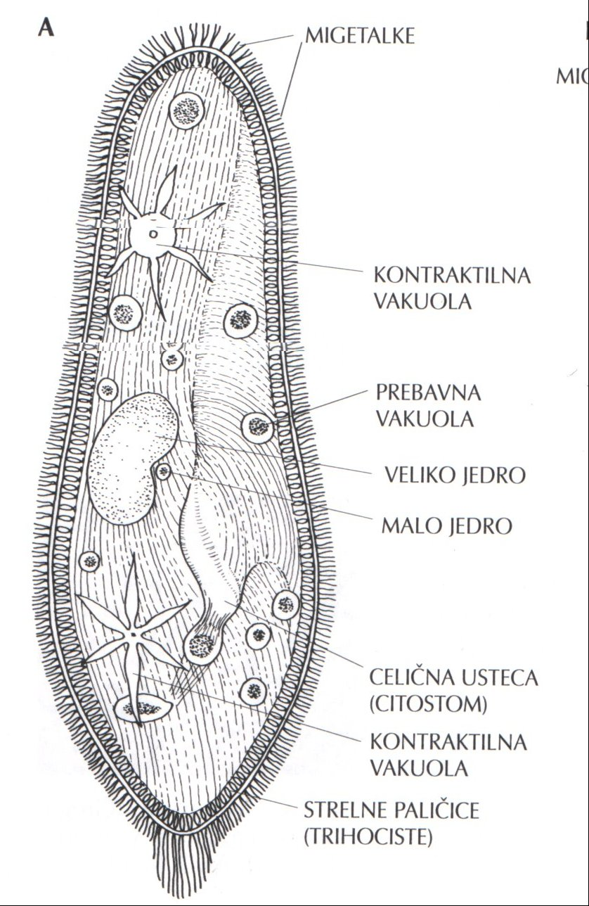

* Bičkarji ([vrteljc](http://sl.wikipedia.org/wiki/Vrteljc), [bičkar ovratničar](http://sl.wikipedia.org/w/index.php?title=Bi%C4%8Dkar_ovratni%C4%8Dar&action=edit))
* Migetalkarji ([paramecij](http://sl.wikipedia.org/w/index.php?title=Paramecij&action=edit), [školjčica](http://sl.wikipedia.org/w/index.php?title=%C5%A0kolj%C4%8Dica&action=edit))
* Trosovci ([plazmodij](http://sl.wikipedia.org/w/index.php?title=Plazmodij&action=edit), [gregorina](http://sl.wikipedia.org/w/index.php?title=Gregorina&action=edit))
* Korenonožci ([ameba](http://sl.wikipedia.org/w/index.php?title=Ameba&action=edit), [luknjičar](http://sl.wikipedia.org/w/index.php?title=Luknji%C4%8Dar&action=edit), [mreževec](http://sl.wikipedia.org/w/index.php?title=Mre%C5%BEevec&action=edit))

**Ploski črvi** so prvi mnogoceličarji, ki imajo dvobočno simetrično telo. Na njihovem podolgovatem ploščatem telesu lahko razločimo levo in desno polovico. Nimajo celoma - prostora med notranjimi organi in telesno votlino - prostor med posameznimi organi pa zapolnjuje vezivno tkivo parenhim. Živčevje sestavlja par živčnih vozlov (ganglijev) v sprednjem delu, iz njih izhajata vzdolžni živčni vrvici.

Čutne organe (čutne papile) in različne čutne dlačice in ocele (enostavno zgrajene očesne pege) imajo pretežno le odrasli nezajedalski ploski črvi. Prebavilo, ki ga delno imajo tudi Acoelomata, nikoli pa ga ne srečamo pri trakuljah, sestavljajo usta, ki so na trebušni strani, požiralnik in slepo zaprto, vreči podobno črevesje . Z migetalkami opremljene celica črevesja so fagociti, ki požirajo in goltajo delce hrane. Ploski črvi so običajno dvospolniki. Vsak osebek ima moške in ženske razmnoževalne organe, ni pa sposoben samooploditve. Prednost tega sistema je ta, da samcu ni potrebno iskati samice, kot morajo to drugi partnerji. Oploditev je notranja. Pri ploskih črvih prvič srečamo notranjo oploditev, ki jo omogočajo kopulacijski ali oploditveni organi. Ploske črve razdelimo na tri razrede:

Slika 2: Vrtinčar

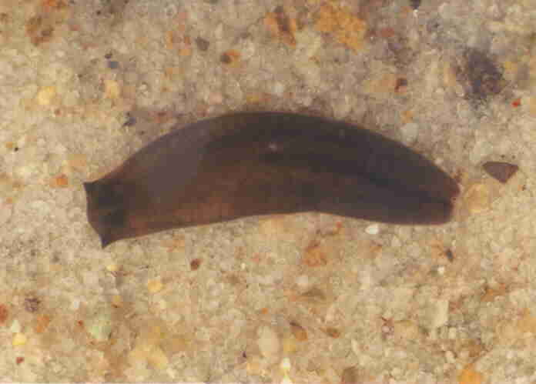

* cl. TURBELLARIA - VRTINČARJI
* [cl. TREMATODA - SESAČI](http://vlado.fmf.uni-lj.si/educa/tecaji/seminar1.95/ud_vt/trem.htm)
* [cl. CESTODA - TRAKULJE](http://vlado.fmf.uni-lj.si/educa/tecaji/seminar1.95/ud_vt/cest.htm)

**Ožigalkarji** (znanstveno [latinsko](http://sl.wikipedia.org/wiki/Latin%C5%A1%C4%8Dina) [ime](http://sl.wikipedia.org/wiki/Ime) Cnidaria) so skupina [pravih mnogoceličarjev](http://sl.wikipedia.org/wiki/Pravi_mnogoceli%C4%8Darji). Večinoma so [morski](http://sl.wikipedia.org/wiki/Morje) organizmi, poznamo pa tudi nekatere sladkovodne (npr. [zeleni trdoživ](http://sl.wikipedia.org/wiki/Zeleni_trdo%C5%BEiv)).

Zanje so značilne [ožigalke](http://sl.wikipedia.org/w/index.php?title=O%C5%BEigalka&action=edit), [polimorfizem](http://sl.wikipedia.org/w/index.php?title=Polimorfizem&action=edit) (eno [žival](http://sl.wikipedia.org/wiki/%C5%BDival) najdemo v več oblikah) in radialna simetrija zaradi pritrjenosti.

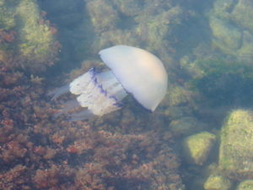

Ožigalkarje lahko najdemo v obliki [polipa](http://sl.wikipedia.org/w/index.php?title=Polip&action=edit) in [meduze](http://sl.wikipedia.org/w/index.php?title=Meduza&action=edit). Polip je pritrjen, njegova telesna votlina se odpira na zgornji strani, razmnožuje pa se nespolno. Meduza je plavajoča, njena telesna votlina se odpira na spodnji strani, razmnožuje pa se spolno.

Slika 3: Meduza

Ožigalkarji se razmnožujejo z [metagenezo](http://sl.wikipedia.org/w/index.php?title=Metageneza&action=edit). Nespolno se razmnožujejo s strobilacijo, prečnim deljenjem v ploske [brste](http://sl.wikipedia.org/w/index.php?title=Brst&action=edit) oz. strobile. Iz gamete v meduzi nastane oplojeno jajčece in iz njega [ličinka](http://sl.wikipedia.org/w/index.php?title=Li%C4%8Dinka&action=edit) [planula](http://sl.wikipedia.org/w/index.php?title=Planula&action=edit). Ta najprej plava, nato pa se pritrdi in iz nje nastane polip.

Plen ožigalkarji ugonobijo z ožigalkami. Dotakniti se mora čutilne dlačice, ki sproži ožigalko. Ta spusti [strup](http://sl.wikipedia.org/wiki/Strup) po cevki in z njim omrtviči plen, tako da ga lažje ulovi.

## Sistematika ožigalk

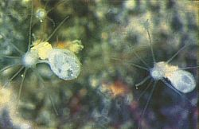

1. skupina - [koralnjaki](http://sl.wikipedia.org/w/index.php?title=Koralnjaki&action=edit): razvita je le polipna generacija, npr. [kameni koralnjak](http://sl.wikipedia.org/w/index.php?title=Kameni_koralnjak&action=edit), [konjska vetrnica](http://sl.wikipedia.org/w/index.php?title=Konjska_vetrnica&action=edit), [voščena vetrnica](http://sl.wikipedia.org/w/index.php?title=Vo%C5%A1%C4%8Dena_vetrnica&action=edit), [stražna vetrnica](http://sl.wikipedia.org/w/index.php?title=Stra%C5%BEna_vetrnica&action=edit)
2. skupina - [klobučnjaki](http://sl.wikipedia.org/w/index.php?title=Klobu%C4%8Dnjaki&action=edit): poudarjena je meduzna generacija, npr. [uhati klobučnjak](http://sl.wikipedia.org/w/index.php?title=Uhati_klobu%C4%8Dnjak&action=edit), [mesečinka](http://sl.wikipedia.org/wiki/Mese%C4%8Dinka)
3. skupini - [trdoživnjaki](http://sl.wikipedia.org/w/index.php?title=Trdo%C5%BEivnjaki&action=edit): poudarjena je polipna generacija, npr. [sladkovodni trdoživ](http://sl.wikipedia.org/w/index.php?title=Sladkovodni_trdo%C5%BEiv&action=edit), [zeleni trdoživ](http://sl.wikipedia.org/wiki/Zeleni_trdo%C5%BEiv), [jamski trdoživ](http://sl.wikipedia.org/wiki/Jamski_trdo%C5%BEiv), [cevkače](http://sl.wikipedia.org/w/index.php?title=Cevka%C4%8De&action=edit), [portugalska ladjica](http://sl.wikipedia.org/w/index.php?title=Portugalska_ladjica&action=edit)

Slika 4: Jamski trdoživ

Zeleni trdoživ, z [znanstvenim imenom](http://sl.wikipedia.org/wiki/Znanstveno_ime) Hydra viridis ali tudi Chlorohydra viridis, je vrsta [trdoživa](http://sl.wikipedia.org/w/index.php?title=Hidra_%28rod%29&action=edit), ki živi na večini območij zmernega podnebnega pasu. Gre za pogost organizem, ki ga lahko najdemo v stoječih vodah od zgodnje pomladi do pozne jeseni, pritrjenega na liste in spodnje strani stebel vodnih rastlin. Značilno zeleno barvo mu dajejo enocelične [alge](http://sl.wikipedia.org/wiki/Alge) [Chlorella](http://sl.wikipedia.org/w/index.php?title=Chlorella&action=edit) v celicah [gastrodermisa](http://sl.wikipedia.org/w/index.php?title=Gastrodermis&action=edit), s katerimi živi v simbiozi. Od njih dobi organske snovi, s katerimi se prehranjuje, alge pa v zameno dobijo za [fotosintezo](http://sl.wikipedia.org/wiki/Fotosinteza) potreben [ogljikov dioksid](http://sl.wikipedia.org/wiki/Ogljikov_dioksid), ki nastaja pri [celičnem dihanju](http://sl.wikipedia.org/wiki/Celi%C4%8Dno_dihanje), in odpadne produkte presnove. Zato je zeleni trdoživ na splošno manj plenilski kot aposimbiotske vrste trdoživov.

**Kolobarniki** ([znanstveno ime](http://sl.wikipedia.org/wiki/Znanstveno_ime) Annelida) so živa bitja, katerih podaljšano [telo](http://sl.wikipedia.org/wiki/Telo) je sestavljeno iz členov ([kolobarjev](http://sl.wikipedia.org/wiki/Kolobar)).

Slika 5: Deževnik

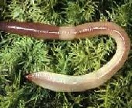

Po [Hadžijevem](http://sl.wikipedia.org/w/index.php?title=Jovan_Had%C5%BEi&action=edit) sistemu so kolobarniki najpreprostejša skupina mnogočlenarjev. Imajo dobro razvito [živčevje](http://sl.wikipedia.org/wiki/%C5%BDiv%C4%8Devje), [obtočila](http://sl.wikipedia.org/w/index.php?title=Obto%C4%8Dila&action=edit) in [izločala](http://sl.wikipedia.org/w/index.php?title=Izlo%C4%8Dala&action=edit). Več vrst ima na vsakem členu par [panožic](http://sl.wikipedia.org/w/index.php?title=Pano%C5%BEica&action=edit), ki so nekoliko podobne nogam. Telo kolobarnikov je členjeno na številne podobne člene oz. kolobarje. V vsakem segmentu je po par [metanefridijev](http://www.gimvic.org/projekti/timko/2003/2d/mnogoclenarji/shema.html), [živčnih vozlov (ganglijev)](http://www.gimvic.org/projekti/timko/2003/2d/mnogoclenarji/shema.html) in [celomskih vrečk](http://www.gimvic.org/projekti/timko/2003/2d/mnogoclenarji/shema.html). [Celomske vrečke](http://www.gimvic.org/projekti/timko/2003/2d/mnogoclenarji/shema.html) so napolnjene s celomsko tekočino. Izločala so [metanefridiji](http://www.gimvic.org/projekti/timko/2003/2d/mnogoclenarji/shema.html). Lijakasto ustje metanefridija je na robu migetalkasto in se prosto odpira v celomsko vrečko prejšnjega člena. Za lijakastim delom je cevasto izvodilo metanefridija, ki prehaja skozi pregrado v naslednji člen, kjer se konča z izločalno odprtino. Krvožilje je sklenjeno, nekateri imajo v krvi hemoglobin. Dihajo s kožo ali škrgami. Živčevje kolobarnikov je lestvičasto živčevje, ki ga sestavljajo [možgani](http://www.gimvic.org/projekti/timko/2003/2d/mnogoclenarji/shema.html), [obžrelni ganglij](http://www.gimvic.org/projekti/timko/2003/2d/mnogoclenarji/shema.html) in [lestvičasta trebušnjača](http://www.gimvic.org/projekti/timko/2003/2d/mnogoclenarji/shema.html). [Glavne skupine kolobarnikov](http://www.gimvic.org/projekti/timko/2003/2d/mnogoclenarji/delitev.html): [mnogoščetinci](http://www.gimvic.org/projekti/timko/2003/2d/mnogoclenarji/mnogoscetinci.html), [maloščetinci](http://www.gimvic.org/projekti/timko/2003/2d/mnogoclenarji/maloscetinci.html), [pijavke](http://www.gimvic.org/projekti/timko/2003/2d/mnogoclenarji/pijavke.html). Sodobne klasifikacije jih uvrščajo v naddeblo Lophotrochozoa.

**Členonožci** so naprednejši, njihovo telo je iz telesnih oddelkov ali regij, nastalih z združevanjem kolobarjev. Najznačilnejše regije so glava, oprsje in zadek oziroma glavoprsje in zadek. Pomembne so štiri skupine členonožcev: raki, pipalkarji, stonoge in žuželke.

Njihova koža je značilne zgradbe. Povrhnjica/epidermis izloča podkožnico/kutikulo, ki je pri kolobarnikih prožna in v glavnem sestavljena iz kolagenskih vlaken.Pri členonožcih pa je otrdela in pretežno iz hitina. Tako tvori zunanje ogrodje členonožcev -hitinjačo.

Prebavilo je deljeno na oddelke z različno funkcijo, odvisno od načina prehrane. Izločala so različna, npr. metanefridiji pri kolobarnikih, kolčkove žleze pri rakih, malphigijeve cevke pri stonogah in žuželkah. Krvožilje je lahko sklenjeno ali nesklenjeno, dihajo pa s kožo, škrgami in z lisastimi ali cevastimi zračnicami. Pretežno so enospolniki, nekaj skupin pa je dvospolnih. Živčevje je iz možganov ali nadžrelnega ganglija in trebušnjače. Prvotno je trebušnjača zgrajena iz para živčnih vrvic, ki potekata na trebušni strani. V vsakem kolobarju sta odebeljeni v par trebušnih živčnih vozlov oziroma ganglijev, ki sta med sabo tudi prečno povezana. Takšen tip živčevja imenujemo lestvičasta trebušnjača. Drugotno sta živčni vrvici z gangliji združeni v vrvičasto trebušnjačo.

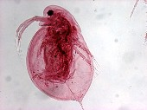

Mnogočlenarji so verjetno nastali iz nečlenarskih prednikov, podobnim današnjim nitkarjem. Predvidevamo, da so se na dolgem valjastem telesu začeli oblikovati posamezni deli zaradi peristaltičnega gibanja živali.

Slika 6: Vodna bolha

Tabela 1: Primerjava lastnosti opazovanih živali

|  |  |  |  |  |  |
| --- | --- | --- | --- | --- | --- |
|  | Vrsta živali | | | | |
| Lastnosti | **PARAMECIJ** | **VRTINČAR** | **TRDOŽIV** | **DEŽEVNIK** | **VODNA BOLHA** |
| Habitat | Voda | Voda | Voda | Kopno | Voda |
| Telesna  simetrija | Dvobočna | Dvobočna | Zvezdasta somernost | Dvobočna | Dvobočna |
| Členjenost  telesa | Nečlenjeno telo | Nečlenjeno telo | Nečlenjeno telo | Na kolobarje | Nečlenjeno telo |
| Prebavilo | Prebavne vakuole | Aproktno | Evproktno | Črevesna guba in razčlenjen ter mišičast želodec | Evproktno |
| Dihala | Difuzija skozi telesno površino | Telesna površina | Difuzija skozi telesno površino | Telesna površina in cevkaste zračnice | Škrge |
| Prisotnost  parnih okončin | / | / | / | Ščetine | Tipalnice |
| Čutila, kje se  nahajajo | Migetalke, ki so pritrjene na endoplazmo | Možgani, živčne vrvice, čašaste oči na glavi | Mrežasto živčevje | Gangliji in lestvičasta trebušnjača | Možgani, sestavljeno oko |
| Način  premikanja | Z migetalkami | S pomočjo migetalk in krčenjem mišic | Podplatasti konec | Ščetine in celomska tekočina | Drugi par tipalnic za premikanje |
| Lovljenje in  sprejemanje hrane | Migetalke ob ustecu | Izvihljivo mišično žrelo | Ožigalke | Usta | Z vrtinčenjem vode, ki ga omogoča utripanje nog |
| Ogrodje | Dvoslojna citoplazma | Migetalkasta koža | Mezogleja | Hidrostatski skelet | Hitinjača |

# Cilji:

* opazovati in spoznati paramecija, hidro, deževnika in vodno bolho
* poznati celične strukture paramecija vidne s svetlobnim mikroskopom
* razumeti delovanje migetalk, prebavne vakuole, krčljive vakuole paramecija
* opazovati sprejemanje hrane in njeno prebavo v parameciju
* poznati telesno zgradbo hidre ter razumeti premikanje, sprejemanje hrane in prebavo v hidri
* razumeti povezavo telesne zgradbe in načinom življenja hidre
* poznati telesno zgradbo deževnika in njegovo premikanje in delovanje telesa
* razumeti povezavo med telesno zgradbo in načinom življenja deževnika (prehranjevanje in prebava, premikanje, dihanje)
* poznati telesno zgradbo vodne bolhe, opazovati premikanje, dihanje, hranjenje in prebavo ter razumeti povezavo med telesno zgradbo in delovanjem posameznih organov vodne bolhe
* poznati medsebojno povezanost organskih sistemov v organizem
* mati primerjati opazovane strukture posameznih opazovanih organizmov
* poznati povezanost, organskih sistemov z načinom življenja posameznih opazovanih organizmov
* znati določiti stopnjo organizacije organskih sistemov v parameciju, hidri, deževniku in vodni bolhi
* zavedati se moralne odgovornosti pri delu z živimi organizmi

# Material:

* mikroskop
* lupa
* objektna stekla in krovna stekla
* 2 stekleni ploščici in kartonasti okvir
* deževnik
* hidre
* vodne bolhe
* vrtinčarji
* paramecij
* steremikroskop

# Postopek:

Vsako od teh živali (deževnik, hidra, vodna bolha, paramecij in vrtinčar) smo opazovali pod mikroskopom edino deževnika in vrtinčarja smo opazovali pod lupo. Hidro smo opazovali z manjšo lupo kar v okolju v katerem se je nahajala. Deževnika je bilo potrebno dati na stekleno ploščico z okvirjem iz kartona in pokriti z drugo ploščico, da ga nebi pri opazovanju preveč stisnil. Vrtinčarja smo dali v petrijevko z hladno vodo in mu pri opazovanju redno menjavali vodo, da je bila hladna. Vodno bolho smo opazovali z mikroskopom in smo jo dali na posebno objektno steklo, ki je imelo vdolbinico, da žival nismo stisnili, paramecij pa smo dali na navadno objektno steklo.

# Rezultati:

a)

Slika 7: Paramecij (skica)

b)

Slika 8: Vrtinčar (skica)

c)

Slika 9: Zeleni trdoživ (skica)

d)

Slika 10: Deževnik (skica)

e)

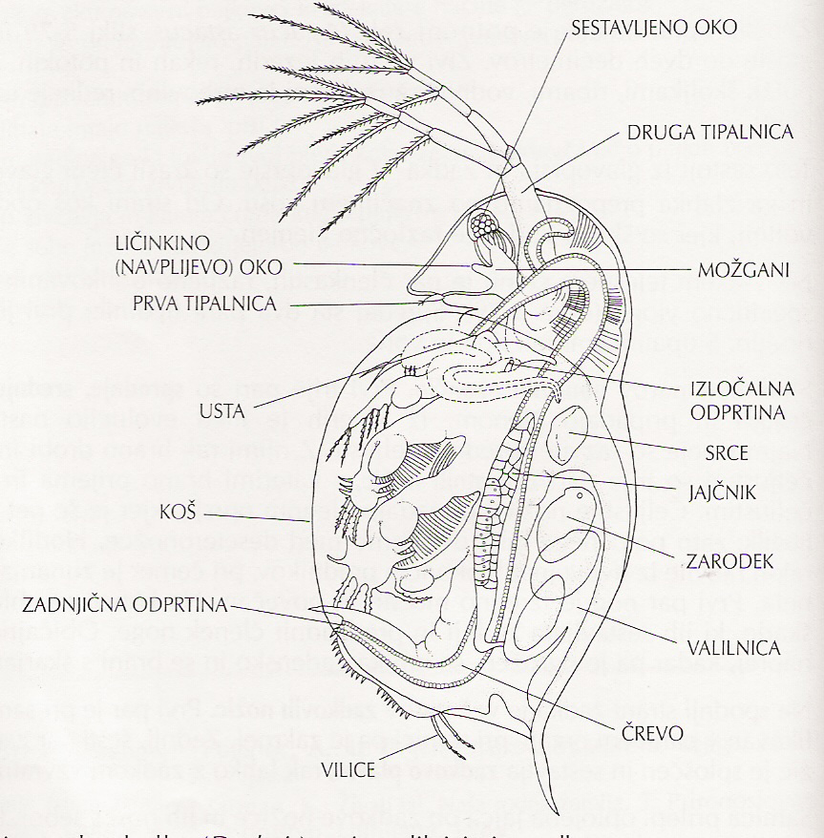

Slika 11: Vodna bolha

# Razprava:

1. **Kako sprejema hrano paramecij? Katere strukture celice paramecija pri tem sodelujejo!**

Migetalke ob ustni vdolbinici dovajajo drobce hrane. Na sredini ustne vdolbine so celična usteca, ki vodijo v celični požiralnik. Na njegovem koncu se občasno pojavi prebavna vakuola, ki se med prebavo krožno giba po endoplazmi. To gibanje imenujemo cikloza.

1. **Kako se spreminja barva kvasovk v prebavnih mehurčkih paramecija med prebavo?**

Barva postaja vedno svetlejša.

1. **Zakaj se barva kvasovk med prebavo spreminja?**

Ker se kvasovke v prebavnih mehurčkih razgradijo.

1. **Čemu paramecij kot enoceličar sploh potrebuje celične strukture ali celične diferenciacije za sprejem in prebavo hrane?**
2. **Ali ima vrtinčar posebno odprtino za sprejem hrane! Kako se hrana v vrtinčarju prebavlja?**

Da, druge manjše živali izsesava z izvihljivim, mišičnim žrelom. Hrana iz žrela prehaja v rogovilasto razvejano črevo brez zadnjične odprtine. Njegovo prebavilo je razdeljeno na veliko stranskih žepov iz katerih privzemajo celice prebavljeno hrano, črevo pa se slepo konča.

1. **Kako vrtinčar izloči neprebavljene ostanke hrane!**

Skozi ustno-zadnjično odprtino, ki je na vrhu kratkega ustnega stožca.

1. **Kako sprejema hrano trdoživ!**

Preko ustno-zadnjične odprtine.

1. **Kateri telesni deli sodelujejo pri sprejemanju hrane!**

Ožigalke.

1. **Kako trdoživ izloči neprebavljene ostanke hrane**

Skozi ustno-zadnjično odprtino vrečaste oblike

1. **Opišite pot hrane skozi prebavilo deževnika!**

Na sprednjem delu telesa imajo izoblikovana usta. Nato hrana potuje skozi evproktno prebavilo, ki poteka vzdolž celotnega telesa.

1. **Po čem se prebavilo deževnika razlikuje od prebavil prej opazovanih organizmov!**

Je evproktno – ustna in zadnjična odprtina sta ločeni.

1. **Kateri tip prebavila med opazovanimi omogoča organizmu najboljšo prebavo hrane!**

Evprokten tip.

1. **Opišite način sprejemanja hrane pri vodni bolhi!**

Hrano sprejema skozi ustno odprtino, pri tem pa si pomaga z vrtinčenjem vode, kar ji omogočajo tipalke

1. **Kateremu od prej opazovanih prebavil organizmov, je prebavilo vodne bolhe najbolj podobno!**
2. **Naštejte še druge strukture (organe), ki ste jih opazili pri vodni bolhi! Čemu služijo!**

Sestavljeno oko – čutilo, druga tipalnica – premikanje in vode, črevo – prebava, srce – krvni obtok, valilnico z zarodki – razmnoževanje

1. **Primerjajte med seboj prebavne poti opazovanih organizmov! Kako se je prilagajalo sprejemanje in prebava hrane z razvojem kompleksnosti in velikostjo organizmov!**

Najmanj razvita prebavila ima paramecij, ki je tudi najmanj razvit, sledita mu vrtinčar in trdoživ, ki imata ustno-zadnjično odprtino in oblikovano črevo, bistveno bolj razvia pa sta deževnik in vodna bolha, ki imata razvito evproktno prebavilo. Opaziti je, da se kompleksnost prebavil stopnjuje z evolucijskim razvojem in ni odvisno od velikosti živali, saj ima zelo majhna vodna bolha bolje razvita prebavila kot večji trdoživ.

1. **Primerjajte med seboj še druge strukture in značilnosti posameznih organizmov, ki ste jih vpisali v tabelo! Katere strukture ali značilnosti se med seboj pri posameznih organizmih najbolj razlikujejo!**

Opazimo lahko, da vsa bitja živijo v okolju z veliko vlage, na kopnem pa živi le deževnik in izjemoma vrtinčar. Razen trdoživa, za katerega je značilna zvezdasta somernost so vse živali dvobočno somerne.

1. **Katera od opazovanih živali ima najbolj kompleksno telesno zgradbo/**

Vodna bolha.

1. **V katere taksone sodijo opazovani organizmi!**

Paramecij – praživali; Vrtinčar – ploski črvi; Trdoživ – ožigalkarji; Deževnik – kolobarniki; Vodna bolha – členonožci.

1. **Katere postopke ste uporabili pri vaji, da opazovanih živih živali niste poškodovali!**

Pri opazovanju vodne bolhe smo uporabili objektno stekelce z vdolbinico in tako preprečili, da bi jo popolnoma stisnili in ji omogočili gibanje. Vrtinčarja smo zaradi njegove velikosti opazovali pod steremikroskopom.

1. **Kateri so bili problemi, s katerimi ste se srečali pri delu z živimi organizmi!**

Pozorni smo morali biti, da jih ne bi poškodovali, delo smo morali opraviti hitro, saj je vodnim živalim zaradi močnega osvetljevanja (lučka na mikrokopu) začelo v vodi zmanjkovati kisika, pri vrtinčarju, ki živi v hladnih vodah smo morali biti pozorni, da se voda ni preveč segrela, problem pa nam je predstavljalo tudi hitro premikanje živali.

1. **Naštejte nekaj postopkov, ki so po vašem mnenju najbolj ogrožali opazovane živali.**

Izpostavljanje premočni svetlobi lučke mikroskopa, segrevanje vode pri opazovanju vrtinčarja, z opazovanjem smo na živali najverjetneje vplivali stresno Zaključki:

* Spoznali smo paramecija, hidro, deževnika in vodno bolho in prepoznali njihove celične strukture
* Razumeli smo delovanje migetal, prebavnih vakuol in krčljivih vakuol pri parameciju, opazovali njegovo sprejemanje hrane in prebavo
* Spoznali smo telesno zgradbo hidre, njeno premikanje, sprejem hrane in prebavo
* Spoznali telesno zgradbo deževnika, njegovo premikanje in delovanje telesa
* Razumeli smo povezave med telesno zgradbo in načinom življenja deževnika
* Spoznali smo telesno zgradbo vodne bolhe ter njeno premikanje, dihanje, hranjenje in prebavo
* Razumeli povezavo med telesno zgradbo in delovanjem posameznih organov pri njej
* Znamo primerjati opazovane strukture posameznih organizmov in opazovane strukture primerjati med seboj
* Znamo določiti stopnjo organizacije organskih sistemov v opazovanih organizmih in se zavedamo moralne odgovornosti pri delu z živimi organizmi.

# Literatura:

* <http://sl.wikipedia.org/wiki/%C5%BDivalsko_kraljestvo> (17.04.2007)
* biologija. 4 in 5, Raznolikost živih bitij/3. izdaja/Ljubljana: DZS 1999
* Zapiski in navodila pri pouku
* Leksikon Biologija\ Tržič: Učila international, 2002. – (zbirka tematski leksikoni)